新冠病毒检测，戳穿了美国人权的画皮

原创 有里儿有面 [有理儿有面](javascript:void(0);)

**有理儿有面**

微信号 youli-youmian

功能介绍 你说是不是

2020-03-23[原文](https://mp.weixin.qq.com/s?__biz=Mzg3MjEyMTYyNg==&mid=2247490125&idx=1&sn=d327d8e0ac8d3abf48891d37de81a388&chksm=cef54e38f982c72e35c354a578b26c409d7c2c40c95945566695f2ec441a10c58b576beed445&scene=27#wechat_redirect&cpage=80) 发表于

收录于合集



3月18日，美国总统特朗普签署一项针对新冠病毒疫情的救助法案，其中包括免费进行病毒检测和带薪休假等相关条款。理论上代表美国人可以免费进行检测了。

是否能有效实施，得拭目以待。这时又有另外一篇新闻吸引了我的视线。

“全球首例检测新冠阳性动物死亡”，新闻讲的是中国香港，一位60岁的女子，2月25日确诊新冠后，香港政府迅速采取行动，对其密切接触者进行隔离，对患者进行治疗。在抢救人的时候，连她的宠物狗也没有放过。第二天狗狗就被送去检疫，先后几度采集样本检验，结果都是新冠弱阳性。这则新闻引起网民注意，新冠会不会由人传染宠物狗？为了寻找病因，香港政府又对宠物狗做了多次检测，3月12、13日两次测试均为阴性，在确保宠物狗没有携带病毒后，将狗交还给已经治愈的主人。香港专家估计，之前弱阳性可能是宠物狗呼吸道有狗主人的病毒残留导致。16日香港政府还想再检测一次，但是狗主人称狗已病亡，不愿意再追查，该事就此作罢。宠物狗是否因新冠病毒死亡，由香港政府协调狗主人调查，不做评论。但是从公开的媒体报道，这只宠物狗最少做了5次新冠检测。



（确诊女病人与她的宠物狗）

3月19日，香港再发现一名患病者的狼狗呈新冠病毒阳性反应，而一同生活的另一条中华田园犬则呈阴性。对动物尚且能如此重视，进行多次反复的检测，何况对人呢？

反观美国，截止北京时间3月23日11时，确诊33546例，死亡419例。这个数字是相当有水份的，和真实数据相差甚远。根据国会预算办公室的数据，大概有3000万美国人买不起任何保险。在医疗私有化的前提下，这些人是看不起病的，更不敢去检测新冠病毒。这是3月12日美国议员 Kati Porter女士在国会质询美CDC主任时，展示的美国人检测新冠病毒所需要的费用，1331美元。这仅仅只是检测，后续的隔离治疗，就更是天文数字了。

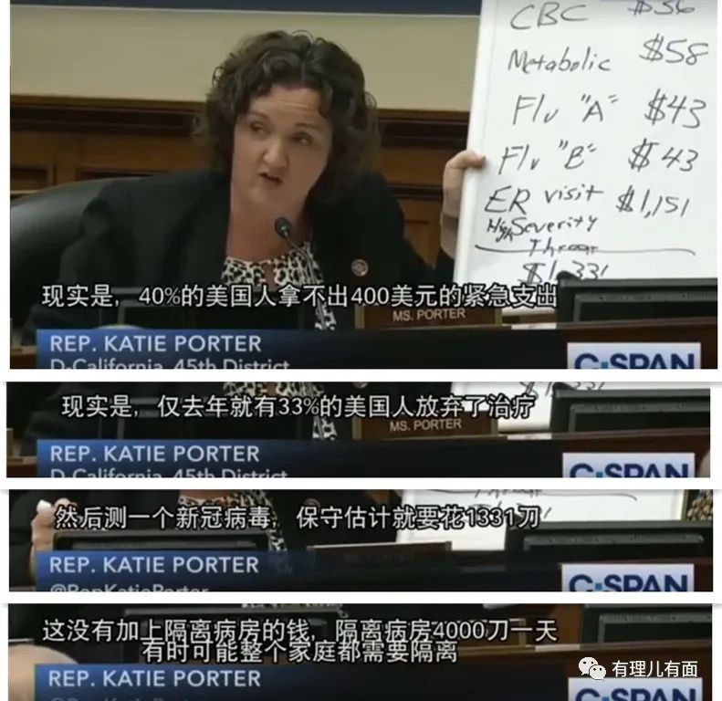

（美国议员 Kati Porter女士在国会质询美CDC主任）

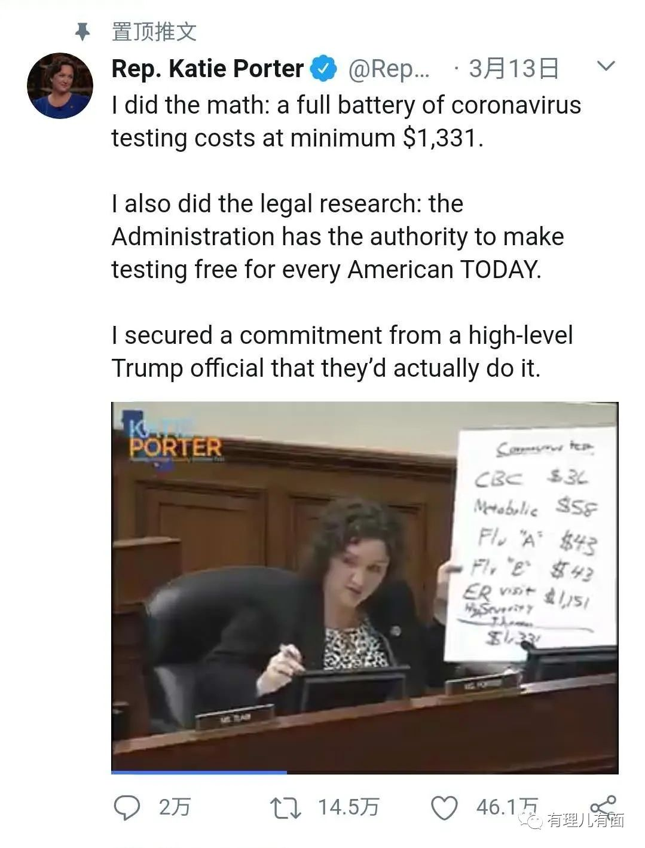

（Kati Porter女士本人推特截图）

虽然特朗普政府在民意汹汹之下，被逼将新冠病毒检测改为免费，但检测门槛之高、程序之复杂，让很多想检测的人根本无法获得检测。

我们再来看一条新闻。《纽约时报》公布其位于纽约曼哈顿编辑部的一位工作人员确诊。这名工作人员没有住院，只是在家隔离。3月18日《纽约时报》生活版编辑赫雷拉（TimHerrera）在社交媒体上承认：“我就是那个被确诊的员工。”并把自己“坎坷的”确诊经历写下来。

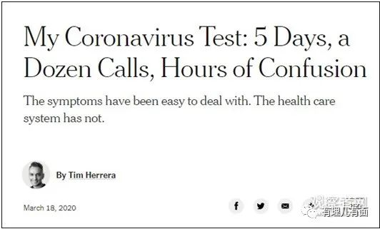

赫雷拉表示，自己今年33岁，身体健康无呼吸道疾病，3月11日起床后发现有点发烧咳嗽，体温37.9度。赫雷拉立刻联系了自己的医生，询问如何才能接受新冠检测，被告知“你谷歌一下”。

赫雷拉和其室友随后开始联系公立医疗机构纽约市健康和医院集团（New York City Health + Hospitals）以及当地的疾控中心。电话拨通并等待了2个小时后，对方建议赫雷拉在家隔离14天，并称稍后会有人和他进行核酸检测的对接。约1小时后，纽约市健康和医院集团工作人员给赫雷拉回电，通知其明天前往指定医院接受核酸检测，但需避免乘坐公共交通或出租车。

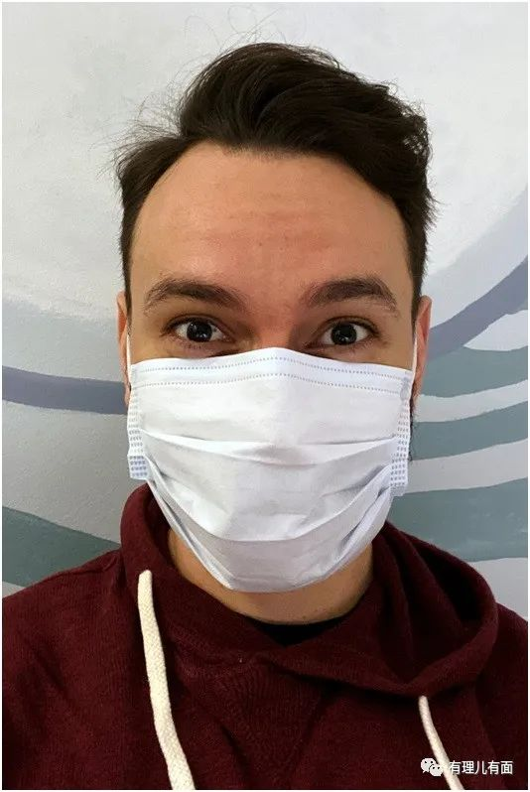

（赫雷拉自拍照）

次日，赫雷拉步行40分钟抵达医院。他写道：“身体不适的人怎么走得动？”医生随后对其进行了4次鼻咽拭子测试，分别用来检测赫雷拉是感染流感，还是新冠肺炎。结束后，赫雷拉步行回家等待结果，开始自我隔离。4天后（3月16日）的夜晚，赫雷拉从网上查到自己新冠病毒核酸检测结果呈阳性，立刻通知编辑部。

赫雷拉称，从自己寻找检测地点到确诊，他用了5天时间，打了将近12通电话，心力交瘁，然而依旧表示感激，因为很多人的检测申请都被拒绝了。

如果觉得这只是个个例，那再举个例子。

美国宾夕凡尼亚州一名在医院任职医疗服务工作的妈妈莎拉，在社交媒体分享了儿子怀疑患上新冠肺炎求医被踢皮球的经历。

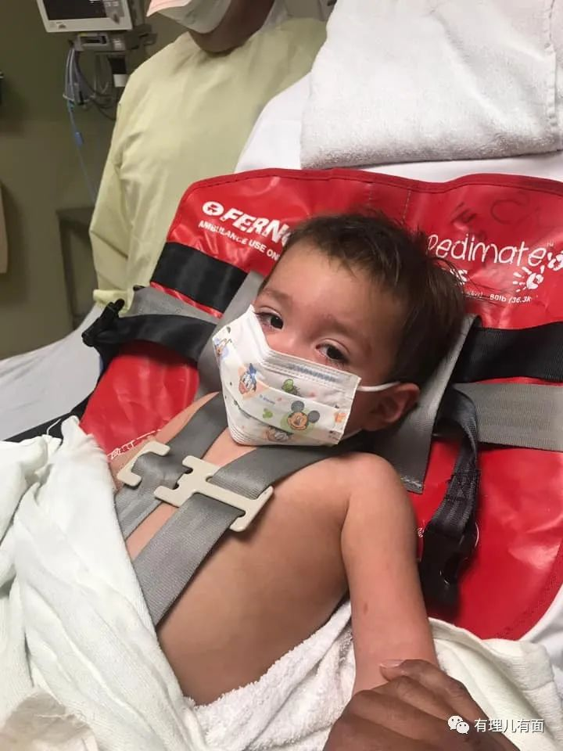

（莎拉在脸书上传孩子照片）

莎拉在facebook上指儿子有感冒症状，并出现呼吸急速、心搏过速，心跳最高达每分钟160下，呼吸时胸骨突出及肋骨回缩。

莎拉工作的医院没有负压病房，尽管医生认为孩子须留院观察，但不能安排住院，她致电另一医院也被拒入院。其后，她致电美国疾病控制及预防中心求助，希望中心派遣救护车送儿子入院，但苦候两小时只等到一名非医疗专业的人士回复，只是向她读出现行政策，然而却没有提供任何实际帮助。

第二天莎拉及丈夫自行驾车送儿子到医院，途中他们致电告知医院孩子的情况，却被护士要求回家致电疾控中心，这令夫妇二人感到无助。最终几经波折，在医院花了十多个小时，孩子才被安排住进病房。

不过，医生认为他只是患上流感，加上没有接触过确诊患者，不符合病毒检测条件。其后，孩子因为气喘恶化获转送往另一所医院，医生为他诊治20分钟后即表示孩子可出院回家休养。莎拉夫妇拒绝，要求孩子留院观察，但整整5个小时，小朋友没有获得任何治疗、观察，亦未被安排进入负压病房。

对于儿子被踢皮球、未获即时诊治及检测病毒，莎拉感到身心俱疲，认为在非常时期不应让患者苦等十多个小时，这次经历简直是一场噩梦。

莎拉希望分享个人经历，提醒其他人疫症已降临，不是局限于中国、意大利，呼吁其他人不要轻视疫情，在这段非常时期更不要举办生日派对及外游，也希望美国政府能够根据市民的需要有所作为。而截止原新闻报道时，莎拉孩子还未做检测。

3月18日《纽约时报》撰文指出，在美国有钱有名的人更有可能接受检测。当天晚上特朗普召开新闻发布会时，现场有记者提问“是不是有关系的人可以插队检测？”特朗普回答：“你得问他们。也许这就是人生吧。这种情况时常发生。而且我的确注意到有些人的检测进度要快一点。”

美国平民，在美国政府眼里，没有人生。

（特朗普对记者的回答）

在中国，无论是内地还是香港，新冠病毒检测是由政府免费提供。在中国的普通人如果觉得自己有病症，只要去医院求诊，立即就能做免费新冠病毒检测，如果确诊，后续医疗费用由政府承担。

而美国呢？据美国副总统彭斯21日在白宫记者会上的发言，目前全美已有近20万人接受新冠病毒检测。疫情最严重的纽约市政府21日也表示，全市已有近2万人检测，8115人确诊感染新冠肺炎。仅仅检测了2万人的纽约市，就确诊了8000多例。美国别的城市如何？据《洛杉矶时报》网站20日报道，美国加利福尼亚州洛杉矶县卫生官员建议医生放弃对疑似患者进行新冠病毒检测，只有在检测结果呈阳性并能对改变治疗方式起到一定作用的情况下才能给他们做检测。不检测，少检测，或给检测加障碍，这就是美国的人权。

香港修例风波持续了大半年，黑衣曱甴声称要美国的民主、自由和人权。但作为大洋彼岸的美国平民，在面对新冠病毒时，在保证自己健康的这个基本人权上，是否还不如香港的一条宠物狗呢？

新冠病毒检测，戳穿了美国人权的画皮！

注：宠物狗死亡新闻摘自《星岛日报》报道；赫雷拉新闻摘自《观察者网》报导；莎拉新闻摘自香港《头条日报》报导；美国议员Kati Porter女士视频源自其本人推特，字幕由网友添加。





**关注公众号：**

**有理儿有面**

**理   性｜   揭   秘｜   探   讨**





有里儿有面

**微信扫一扫赞赏作者** **赞赏**

已喜欢，对作者说句悄悄话

取消

**发送给作者**

**发送**

最多40字，当前共字

 人赞赏

上一页 1/3 下一页

长按二维码向我转账

受苹果公司新规定影响，微信 iOS 版的赞赏功能被关闭，可通过二维码转账支持公众号。

### 精选留言

用户设置不下载评论